15.02.2025
https://www.tsn24.ru/2025/02/15/326100--tulyachku-oshtrafovali-za-krazhu-deneg-u-podrugi/
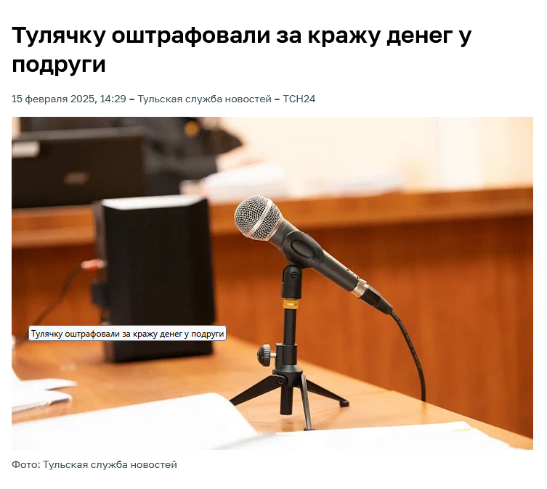
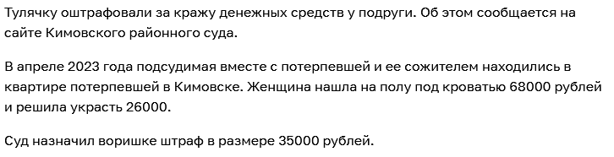

17.02.2025
https://tula.mk.ru/incident/2025/01/17/v-kimovske-sud-oshtrafoval-tulyachku-na-350-tysyach-rubley-za-moshennichestvo-i-krazhu-deneg.html
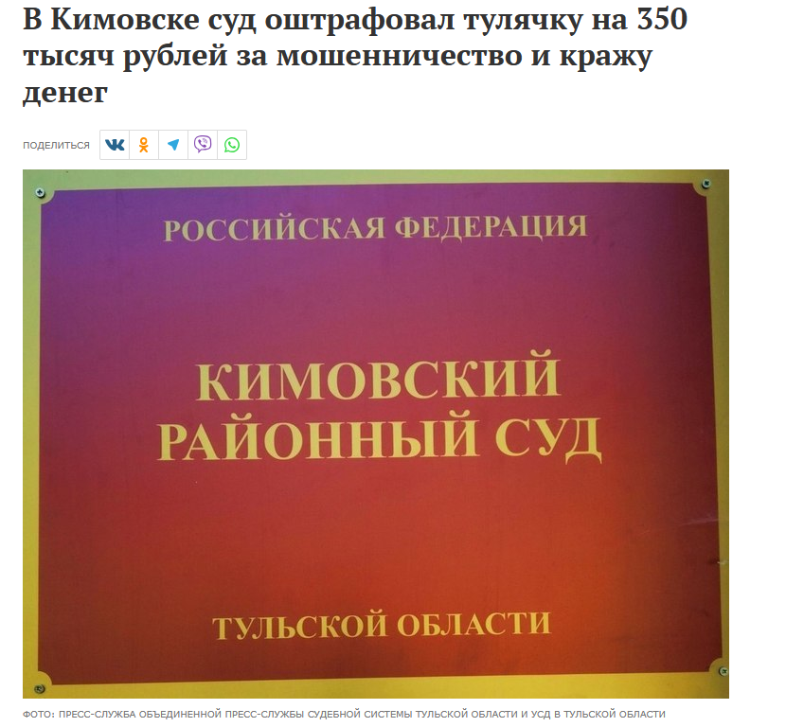
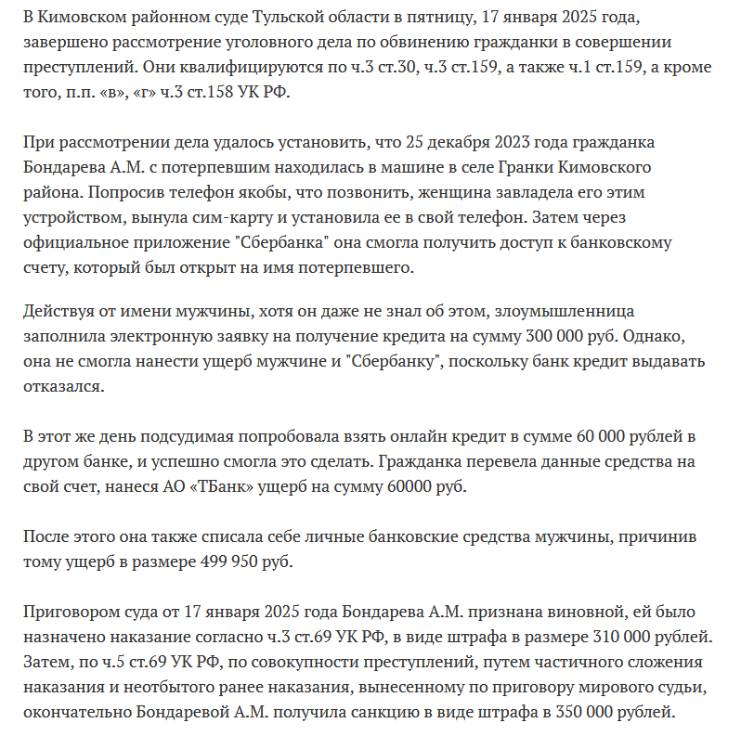
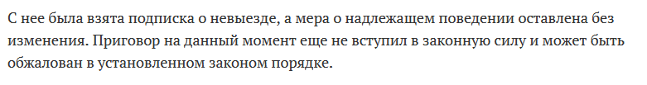
22.02.2025
https://newstula.ru/fn_1623215.html
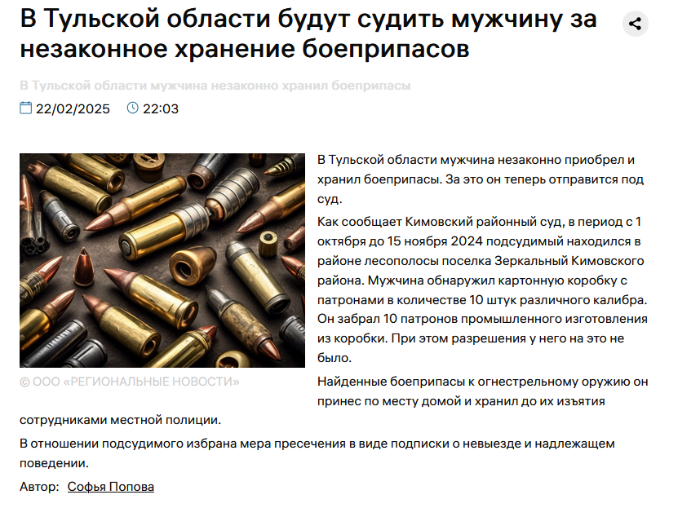

24.02.2025
https://tula.mk.ru/social/2025/02/24/v-kimovskom-rayone-muzhchina-prines-iz-lesa-patrony-i-popal-pod-sud.html?ysclid=m7oaz8he6914596723

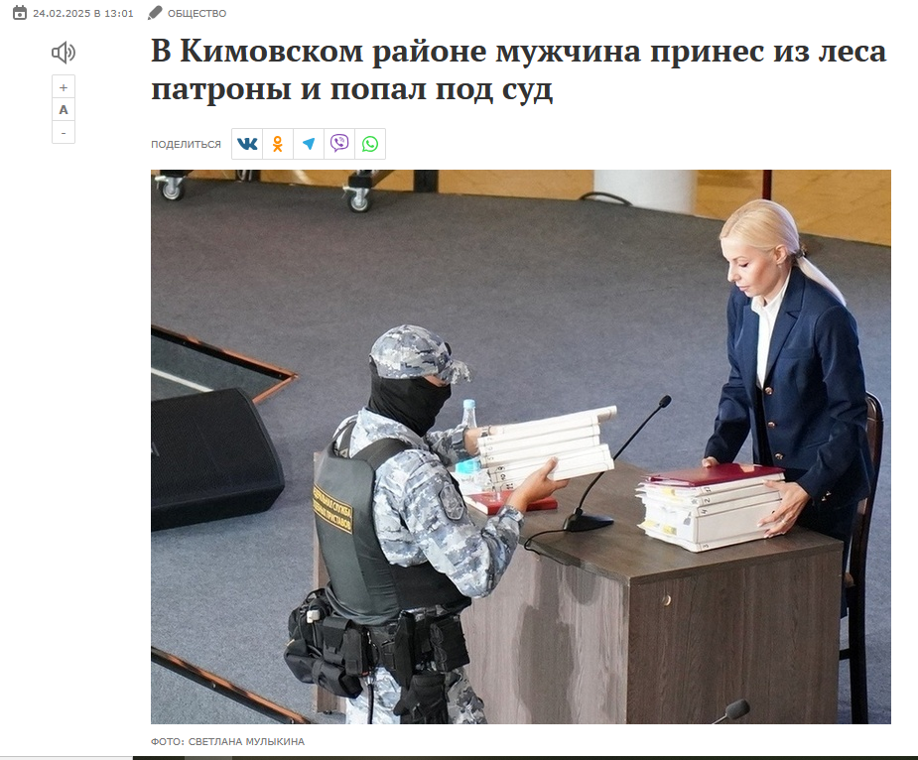
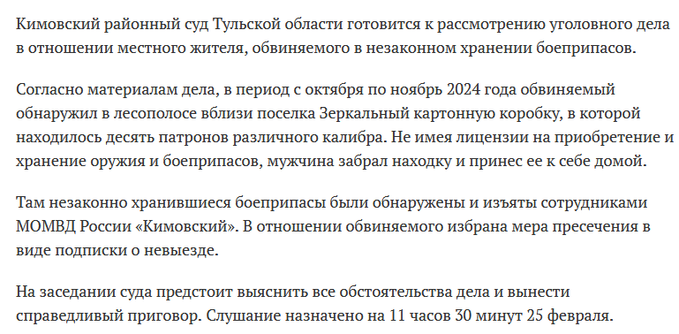
26.02.2025
https://tula.aif.ru/incidents/v-kimovske-muzhchina-izbil-sozhitelnicu-i-poluchil-srok?ysclid=m7oabpf1nw837622907
